Day 11 ｜ 日期：2026-09-28（9/28）｜ 模块：Docker 概念 / 安装 / 镜像 ｜ 对标：Linux系统·Docker容器化

一、今日项目案例
- 案例标题：案例11 · 镜像环境搭建
- 任务目标：拉取 Python/PyTorch 镜像，配置国内加速器。
- 我的实现步骤：
1. 检查环境：docker --version / docker info（29.1.3，存储驱动 overlayfs，daemon 正常运行）
2. 写 /etc/docker/daemon.json 配置国内镜像加速器（docker.m.daocloud.io + mirror.baidubce.com），systemctl daemon-reload/restart/enable 并用 docker info 验证 Registry Mirrors 生效
3. docker pull python:3.11-slim（189MB）并演示 images / tag / rmi 镜像操作，最后汇总验证
- 产出物（镜像列表截图 + 加速器配置）：
- 代码：代码/容器环境搭建.sh
- 截图：截图/ 共 1 张（下方嵌入）
- 产出物：产出物/docker_daemon.json、run_output.txt
- 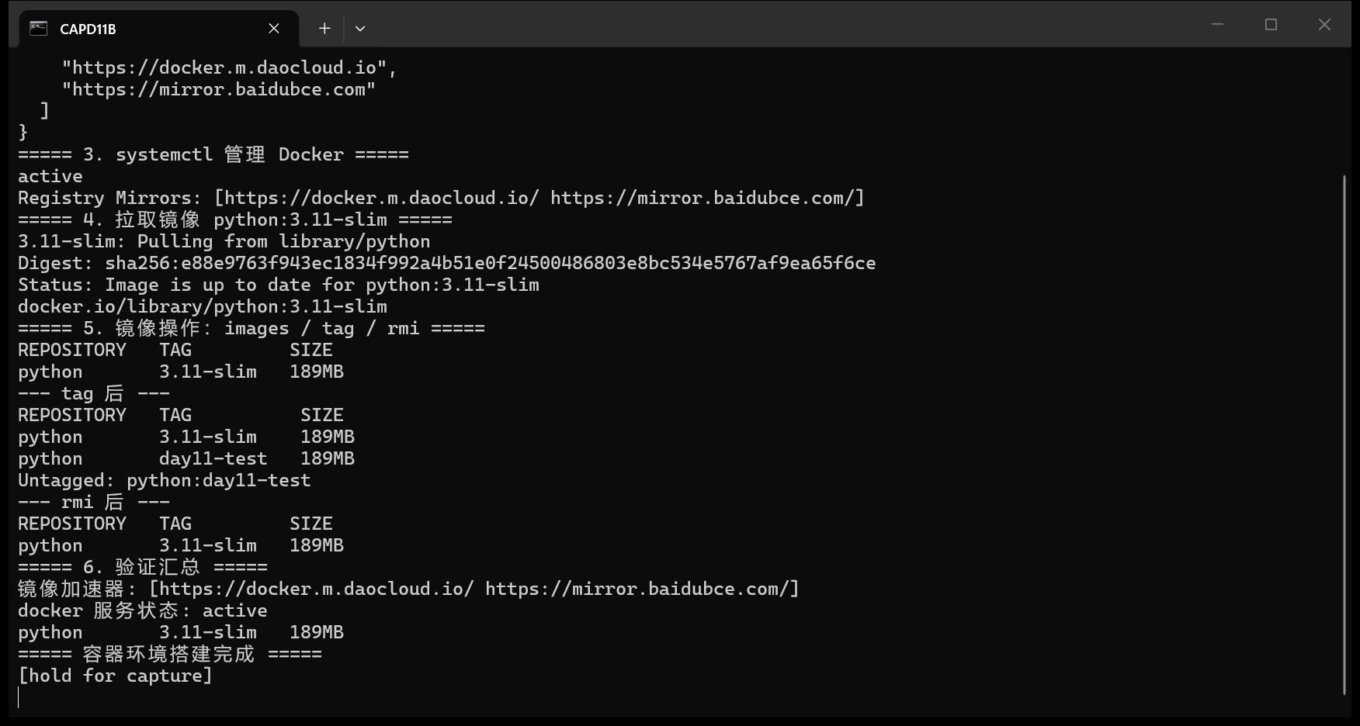
- 是否真跑通：☑ 是 □ 否（卡在哪：原脚本按 pytorch/pytorch:latest（数 GB）拉取，本机改为轻量 python:3.11-slim(189MB) 完成等价的镜像管理与加速器配置演示；原脚本 sudo -i 交互式改为非交互 sudo 以便自动化与留证。）

二、今日理论笔记
理论要点 | 我的理解（概念） | 为什么重要 / 用在哪 | 易错点 / 我踩过的坑
容器 vs 虚拟机（隔离层级、资源占用、启动速度差异） | 容器 vs 虚拟机：容器共享宿主内核、按命名空间隔离，虚拟机各自带完整内核；容器更轻、启动更快。 | FAE 交付用容器保证环境一致、秒级起停。 | 容器不是小虚拟机：与宿主共用内核，不能随意改内核参数。
核心概念：镜像(Image)/容器(Container)/仓库(Registry)、Docker C/S 架构 | 核心概念：镜像(Image)是只读模板、容器(Container)是运行实例、仓库(Registry)存镜像；Docker 为 C/S 架构。 | 理解三者关系才能看懂 pull/run/push 的完整流程。 | 本地无镜像时 run 会自动 pull，离线环境必须先导入镜像。
安装配置：Docker Engine、国内镜像加速器、systemctl 管理 | 安装配置：装 Docker Engine、配国内镜像加速器 daemon.json、用 systemctl 管理启停与自启。 | 国内直连 Docker Hub 很慢甚至失败，加速器是必需配置。 | daemon.json 语法错误会导致 dockerd 起不来，改完必须 restart 并查状态。
镜像操作：pull/images/rmi/tag、镜像分层(layer)原理 | 镜像操作：pull/images/rmi/tag；镜像由多层只读 layer 叠加，相同层可复用缓存。 | 分层机制是构建提速与体积优化的关键（呼应 day13 多阶段构建）。 | tag 只是给同一镜像 ID 起别名，删 tag 不等于删镜像数据。

三、打卡自检
- ☑ 案例已提交 - [x] 理论笔记已写（≥3 条）
- 当日疑问：________________________ 助教点评：________________

